**2018年河北武邑中学思想品德中考模拟试题【免费版含答案】**

**由于格式问题，部分试题会存在乱码的现象，请考生点击全屏查看！**

注意事项：

1．本试卷分试题卷和答题卡两部分；考试时间为60分钟：满分为50分。



2. 考生在答题前，请阅读答题卡中的“注意事项”，然后按要求答题。

3．所有答案必须写在答题卡相应区域，写在其它区域无效。

4．考生答题过程中不得出现真实的姓名、校名、地名。

一、单项选择题（下列各题的四个选项中，只有一项是最符合题意的，请你将该选项代号涂在答题卡的对应题号下，每小题2分，共20分）



1．从“关关雎鸠，在河之洲”的诗歌缘起，到“黄河之水天上来”的盛唐气象，再到“雄关漫道真如铁，而今迈步从头越”的革命情怀，央视《中国诗词大会》用这些最熟悉、最打动人心的诗词，激发观众的记忆与情怀，带领观众在“熟悉的陌生题”中领会中华诗词文化的精髓。中华好诗词[:Z。xx。k.Com]

①是中华民族可贵的精神财富 ②有着浸润心灵、启迪人心的力量

③能够丰富人的精神世界 ④体现中华文化的博大精深

A.①②③④ B.①②④ C.②③④ D.①②③

2. 2016年9月17日，继“天宫一号”之后，我国自主研发的第二个空间实验室，“天宫二号”成功发射，为全面开启中国空间实验室任务打下重要基础。9月22日，世界最大的基困库一中国国家基因库经过5年建设在深圳正式投入运营；9月26日，历时22年设计和建造，我国自主创新的有“天眼”之称的500米口径球面射电望远镜( FAST)在贵州正式启用！……这些( )

A．说明我国科技水平已经挤身世界发达国家前列

B．全依赖于科技人才的精诚团结和无私奉献精神

C．是我国科教兴国人才强国战略取得的丰硕成果

D．证明科技创新能力是综合国力竞争决定性因素

3．“十一”前后，反腐再出重拳。全国人大环境与资源保护委员会原副主任委员白恩培被司法认定贪贿2.5亿元，被判死缓，打破落马高官所获刑罚最高纪录。广州济南两大省会城市落马一把手，分别被判无期徒刑和有期刑徒12年……国家坚持“零容忍”惩治腐败的目的是( )

A．全面依法治国建设社会主义法治中国

B．全面从严治党促进党员依法自觉行政

C．推进政府简政放权彻底消灭贪腐现象

D．提高党员服务意识加强思想道德建设

4．为提高师生文明素养，某校开展以“文明餐桌、珍惜幸福”为主题的文明创建活动，呼吁大家向陋习告别，与文明握手。下列不符合上述主题的是( )

A．小王和朋友们在饭店大声划拳 B．小李提醒开车的父亲不要喝酒

C．小赵吃饭时请长辈先入席上座 D．小张把吃不完的饭菜打包带走

5．当代中国最直接、最广泛的民主实践是[

A．人民代表大会 B．县级人民代表大会



C．共产党领导的多党合作与政治协商 D．基层群众自治



6．电视剧《人民的名义》震撼演绎了荧屏“打虎拍蝇”，回应着民心所愿，引发观剧热潮。现实版“人民的名义”也在上演，2017年5月，有14只“大老虎”获刑。这表明



①惩治腐败深入人心 ②惩治腐败是现代化建设顺利进行的根本保证

③法律面前人人平等 ④我国坚持从严治党，依法严惩腐败分子

A。②③④ B．①②④ C．①③④ D．①②③

7．某中学准备举办“图说中国”专题展览，小华所在的小组负责“厉害了，我的国”科技专栏，他们搜集的下列时事漫画中，符合该栏目主题的有

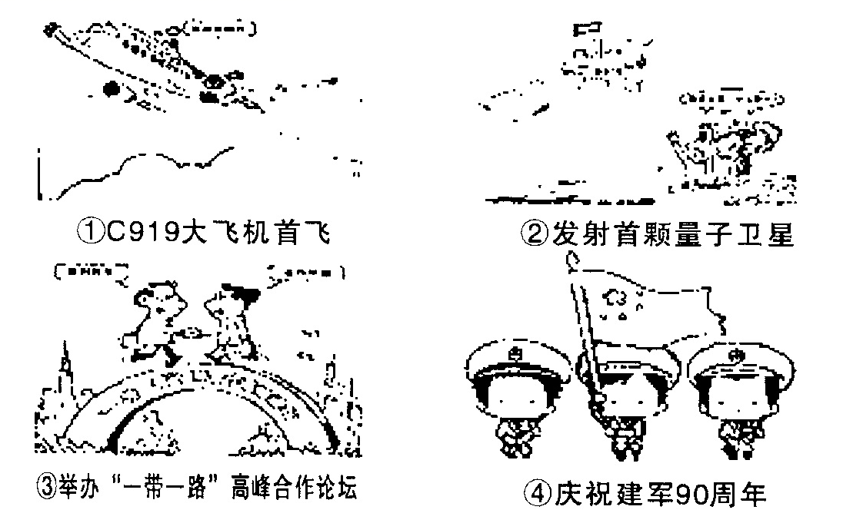

A．①② B．①③ C．①②④ D．①②③④

8．共享单车带来便利的同时，也引发公众对部分使用者不遵守交通规则、乱停乱放、恶意损毁等行为的诟病。从责任的角度看，这些使用者



①只考虑自己，没有为他人着想 ②没有正确处理好利己与利他的关系

③正确履行了自己的职责 ④没能在法律监管缺失时自觉承担责任

A．①②③ B．①③④ C．①②④ D．②③④



9．何文浩从农村来到城里打工已有多年。由于他工作负责，技术精湛，贡献突出，被选举为市人大代表。在今年的市人大会上，他依法行使自己的权利，提出了关爱留守儿童、农民工城市落户等议案。由此，我们可以看出

A．农民工代表更能代表人民的利益 B．人民代表大会是我国最高权力机关

C．根本政治制度保障人民当家作主 D．人大代表才能享有建议权和监督权

10.下列选项中属于公有制经济的有

①中国工商银行 ②小区李大妈家开的洗衣店

③同学家开的小超市 ④中国石油天然气集团

A．①②③④ B．③④ C．①④ D．②③④

二、非选择题（本大题共有四题，共30分）

11.材料一：改革开放以来，我国经济实力、科技实力、国防实力以及综合国力大幅跃升，国内生产总值年均增长近10%，经济总量跃居世界第二，中国已经成为推动世界经济增长的强大引擎之一。

材料二：习近平总书记提出的“中国梦”生动形象地描绘了现阶段全国各族人民的共同理想，凝聚和寄托了几代中国人的夙愿，体现了中华民族和中国人民的整体利益，是每一个中华儿的共同期盼。（6分）

(1)材料一中所列举的我国改革开放以来取得的成绩和进步的根本原因是什么？（3分）

(2)材料二中习近平总书记提出的“中国梦”是什么？（3分）

(3)中国为世界的和平与发展做出了哪些贡献？（3分）

12.阅读材料，回答问题。

材料一：2016年9月1日，环保部发布《中国环境噪声污染防治报告(2016)》，披露了2015年全国城市声环境现状。报告显示，全国城市声监测夜间四分之一不达标，四分之一城市“睡”在噪声里。根据世界卫生组织对流行病学的研究，噪声污染已成为空气污染之后影响人体健康的又一个环境因素。2015年，全国各省（区、市）环保部门共收到环境噪声投诉35.4万件。

材料二：城市噪声与水、气、土壤污染相比，受重视程度远远偏低，在某种程度上来说，已经成为环境改善的短板。据环保部门的一线工作人员介绍，噪声污染问题的解决十分困难。目前存在着管理的法律依据不足，管理交叉、执法主体不明确，民不告官不理，没有专业的噪声检测设备，噪声污染场所与居民生活区交错分布等问题，噪声污染的治理任重而道远。

(1)市民投诉环境噪音问题行使了____或____的政治权利。

(2)结合上述材料，请就怎样改善我国的声环境质量提几点合理建议

13．【感受法治中国 8分】十八大以来，以习近平同志为核心的党中央高度重视法治中国建设，坚定不移地贯彻落实依法治国方略。为进一步加深人民群众对依法治国方略的认知，2017年3月22日，央视微视频工作室将依法治国的基本要求做成动画视频《全面依法治国新“十六字”方针》，被称为”史上最接地气”的普法教育。



(1)全面依法治国新“十六字”方针的内容是什么？ （2分）

(2)习近平同志多次强调：“要努力使每一项立法都符合宪法精神，反映人民意愿，得到人民拥护！”



请运用所学知识，解读习近平同志这句话蕴含的道理。 （4分）

(3)法律与百姓生活息息相关，请你为政府开展全民普法提出两条建议。（2分）



14.在第三十二个教师节来临之际，国家主席习近平来到北京市八一学校，看望慰问师生之后，来到学校通用技术中心，走进科普实验室，听取学校与中国航天科技集团航天人才开发交流中心共同开发科普小卫星课程情况介绍，得知他们研制的中国首颗中学生科普小卫星计划于明年发射进行实测实验，习近平高度肯定他们激发学生想象力和创造力的做法，勉励同学们把科学爱好和科学实践从中学到大学连贯起来，提高自身科学素养，不断取得更多成果。



某校九(3)班同学裉据习主席在八一学校的讲话，决定组织以“感受领导关怀，全面健康成长”的主题班会，请你完成以下任务：

(1)习近平同志的八一学校之行具有哪些现实意义？（两方面即可，4分）

(2)提高青少年的科学素养，你还有哪些好的建议？（三方面，4分）

**2018年河北武邑中学思想品德中考模拟试题参考答案**

